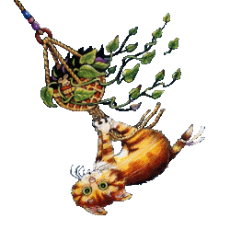

JÍDELNÍČEK CIZÍ TUŘANY
14. 10. – 18. 10. 2019

Pondělí Polévka: zeleninová s ovesnými vločkami (1a,9)
14. 10. Hl. jídlo: domácí koláče s ovocem a žmolenkou (1a,3,7)

……………………………………………………………………………………………………………………………………………

Úterý Polévka: česneková
15. 10. Hl. jídlo: rybí rizoto na kari, sýr (4,7)

……………………………………………………………………………………………………………………………………………

Středa Polévka: špenátová s vejci (1a,3,7)
16. 10. Hl. jídlo: vepřový guláš, těstoviny (1a,3)

…………………………………………………………………………………………………………………………………………

Čtvrtek Polévka: kuřecí vývar s hráškem a rýží (1a,9)
17. 10. Hl. jídlo: játrová omáčka, hovězí maso, houskový knedlík (1a,3,7)

……………………………………………………………………………………………………………………………………………

Pátek Polévka: luštěninová
18. 10. Hl. jídlo: zapečené brambory s kuřecím masem

……………………………………………………………………………………………………………………………………………
Obsahuje alergeny: viz pokrm
Změna jídelníčku vyhrazena!
Přejeme dobrou chuť!
Strava je určena k okamžité spotřebě!

